НАО «КАРАГАНДИНСКИЙ ТЕХНИЧЕСКИЙ УНИВЕРСИТЕТ
ИМЕНИ АБЫЛКАСА САГИНОВА»

Кафедра кибербезопасности и искусственного интеллекта

Лабораторная работа №7

по дисциплине «Введение в базы данных»
Тема: " Создание клиентского приложения"
Вариант 7

Принял:
преподаватель Жакина М.М,
_____________________________
(подпись) (дата)
Выполнил:
ст.гр.СИБ-23-7 Бисембаев Б.Т.

Караганда 2025

Цель работы: освоить способы создания приложения для работы с БД
Порядок выполнения работы:
1. Изучение теоретических сведений по теме лабораторной работы
2. Создать клиентское исполняемое приложение, которое бы (в соответствии с индивидуальным вариантом задания на курсовое проектирование):
- позволяло осуществлять ввод, просмотр, навигацию, редактирование и удаление данных в/из таблиц базы данных посредством интерфейсных форм с учетом ограничений БД;
- позволяло формировать запросы к БД и осуществлять просмотр результатов запросов;
- формировало отчеты и позволяло просматривать этот отчет с экрана монитора (либо экспорт отчета в документы MS Office).
- имело меню, объединяющее все элементы приложения;
- сопровождалось справочной системой.
Листинг программы:
import tkinter as tk
from tkinter import ttk, messagebox
import pyodbc

def get_connection():
try:
conn = pyodbc.connect(
"Driver={SQL Server};"
"Server=WIN-GCIS8AGEN8D\SQLEXPRESS;"
"Database=Фонотека;"
"Trusted_Connection=yes;"
)
return conn
except Exception as e:
messagebox.showerror("Ошибка подключения", str(e))
return None

def update_single_column(title, values):
table.heading("col", text=title)

table.delete(*table.get_children())
for val in values:
table.insert("", "end", values=[val])

max_len = max((len(str(v)) for v in values), default=20)
table.column("col", width=max_len * 10)

def show_disks_by_category():
category = entry_category.get()

if category == "":
messagebox.showwarning("Ошибка", "Введите категорию!")
return

conn = get_connection()
if not conn:
return
cursor = conn.cursor()

query = """
SELECT D.Наименование
FROM Диск D
JOIN КатегорииДисков K
ON D.КодКатегорииДиска = K.КодКатегорииДиска
WHERE K.Наименование = ?
"""

cursor.execute(query, category)
rows = cursor.fetchall()
conn.close()

if not rows:
messagebox.showinfo("Результат", "Нет дисков в этой категории")
table.delete(*table.get_children())
return

values = [r[0] for r in rows]
update_single_column("Диски", values)

def show_artists():
conn = get_connection()
if not conn:
return
cursor = conn.cursor()

cursor.execute("SELECT ФИО_или_Наименование FROM Исполнители")
rows = cursor.fetchall()
conn.close()

values = [r[0] for r in rows]
update_single_column("Исполнители", values)

def show_price_by_disk_name():
name = entry_disk_name.get()

if name == "":
messagebox.showwarning("Ошибка", "Введите название диска!")
return

conn = get_connection()
if not conn:
return
cursor = conn.cursor()

cursor.execute("SELECT ЦенаЗалоговая FROM Диск WHERE Наименование = ?", name)
row = cursor.fetchone()
conn.close()

if not row:
messagebox.showinfo("Ошибка", "Такой диск не найден")
table.delete(*table.get_children())
return

value = f"{name} — {row[0]} тг"
update_single_column("Цена диска", [value])

root = tk.Tk()
root.title("Фонотека — клиент")
root.geometry("700x500")

tk.Label(root, text="Категория:").grid(row=0, column=0, padx=5, pady=5)
entry_category = tk.Entry(root, width=30)
entry_category.grid(row=0, column=1)

tk.Label(root, text="Название диска:").grid(row=1, column=0, padx=5, pady=5)
entry_disk_name = tk.Entry(root, width=30)
entry_disk_name.grid(row=1, column=1)

tk.Button(root, text="Показать диски по категории",
width=30, command=show_disks_by_category).grid(row=0, column=2, padx=10)

tk.Button(root, text="Показать всех исполнителей",
width=30, command=show_artists).grid(row=1, column=2, padx=10)

tk.Button(root, text="Показать цену диска",
width=30, command=show_price_by_disk_name).grid(row=2, column=2, padx=10)

table = ttk.Treeview(root, columns=("col",), show="headings", height=18)
table.heading("col", text="Данные")
table.column("col", width=300)
table.grid(row=3, column=0, columnspan=4, padx=10, pady=20)

root.mainloop()

Интерфейс приложения:
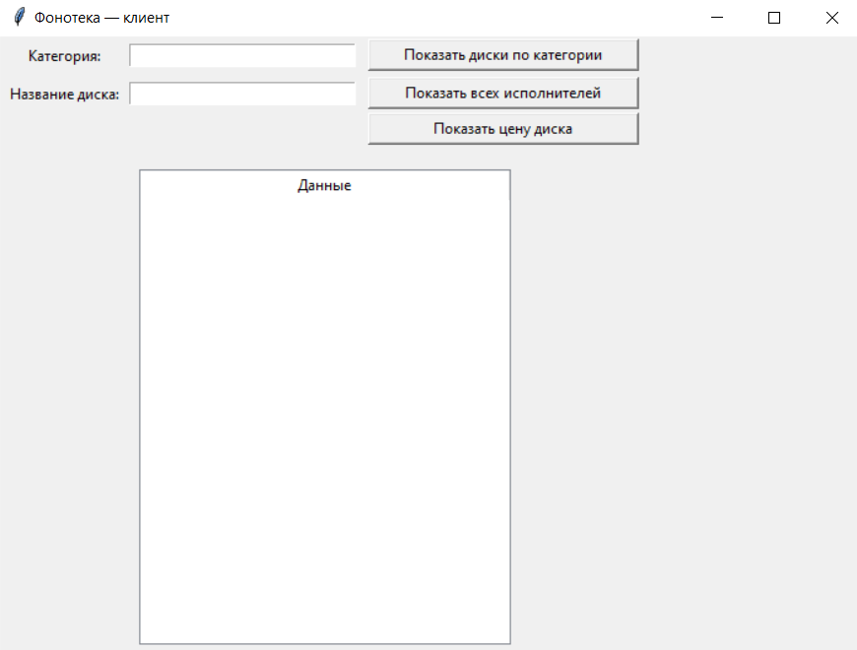
Проверка 1 функции «Показать диски по категории» при вводе существующей категории:
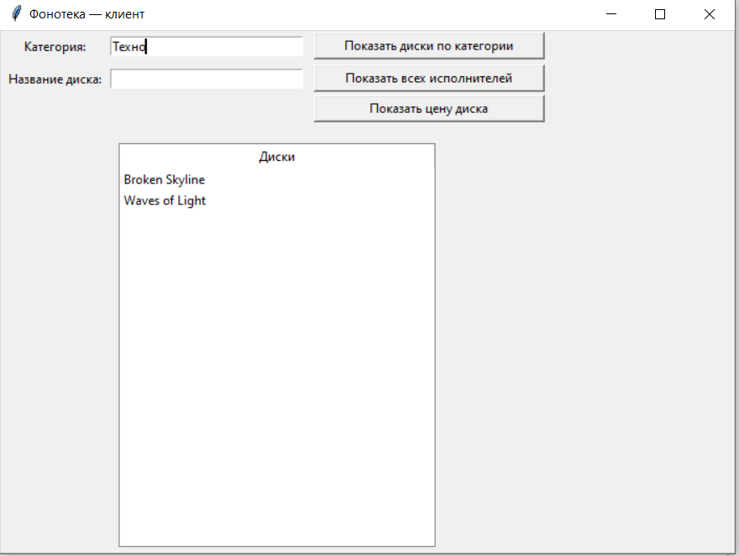

Проверка 1 функции «Показать диски по категории» при вводе не существующей категории:
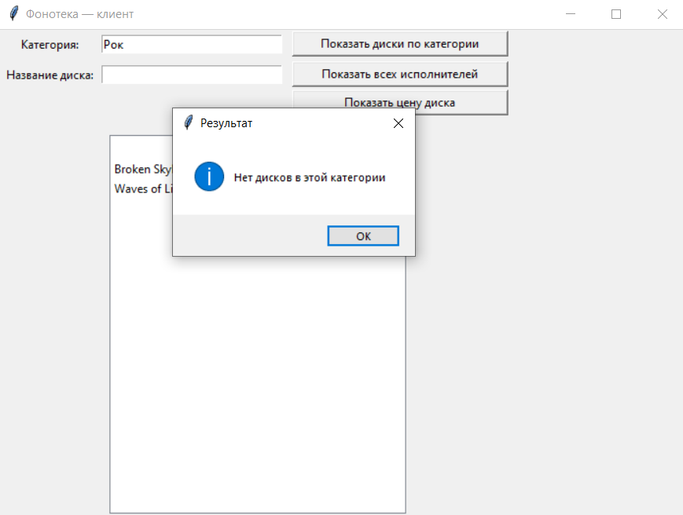

Проверка 2 функции «Показать всех исполнителей»
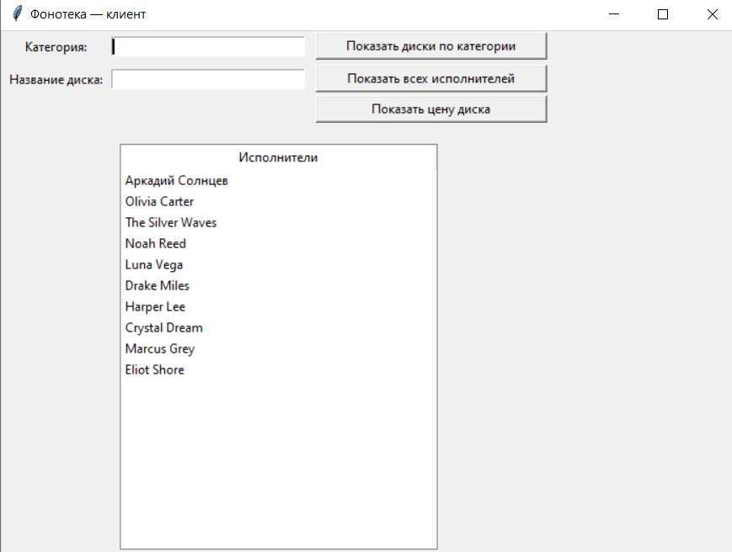

Проверка 3 функции «Показать цену диска» при вводе существующего диска:
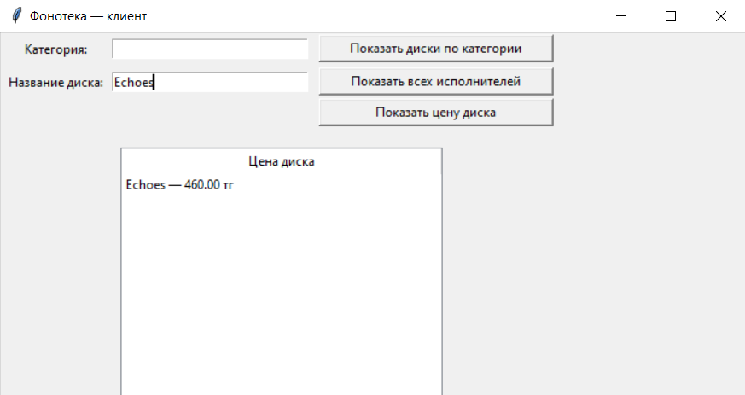

Проверка 3 функции «Показать цену диска» при вводе не существующего диска:
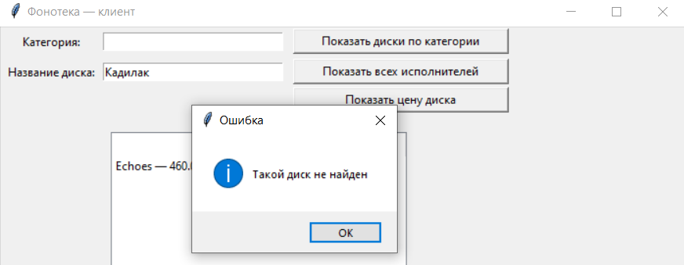

Контрольные вопросы СРС:
1. Опишите типовые компоненты информационных приложений для работы с БД
2. Опишите варианты построения информационных приложений
3. Средства и среды разработки информационных приложений
1. Типовые компоненты информационных приложений для работы с БД
Информационное приложение, работающее с базой данных (БД), обычно состоит из следующих ключевых компонентов:
- Пользовательский интерфейс (UI/Frontend):
  - Слой, с которым непосредственно взаимодействует пользователь.
  - Отвечает за отображение данных и сбор ввода (формы, отчёты, кнопки).
  - Примеры: HTML/CSS/JavaScript (для веб), виджеты Tkinter (для десктопа).
- Бизнес-логика (Business Logic/Backend):
  - Ядро приложения.
  - Содержит правила, процессы и алгоритмы, которые определяют, как данные обрабатываются, изменяются и валидируются.
  - Примеры: Хранимые процедуры, классы Python/Java, контроллеры фреймворков (Django, Spring).
- Слой доступа к данным (Data Access Layer - DAL):
  - Отвечает за подключение, выполнение запросов (CRUD: Create, Read, Update, Delete) и управление транзакциями с БД.
  - Обеспечивает абстракцию, чтобы бизнес-логика не зависела от конкретной СУБД.
  - Примеры: ORM (Object-Relational Mapping, например, SQLAlchemy), SQL-драйверы.
- База данных (Database - DB):
  - Система управления базами данных (СУБД) и место хранения самих данных.
  - Обеспечивает целостность, надежность и безопасность данных.
  - Примеры: PostgreSQL, MySQL, MS SQL Server.

2. Варианты построения информационных приложений (Архитектура)
Варианты построения приложений описывают, как компоненты распределены между сервером и клиентом:
A. Одноуровневая архитектура (Monolith)
- Суть: Все компоненты (UI, бизнес-логика и БД) расположены на одном компьютере (локально) или выполняются как единый процесс.
- Пример: Простой десктопный калькулятор, программа, работающая с локальным файлом Access.
B. Двухуровневая архитектура (Client-Server)
- Суть: Разделение на Клиент (Client) и Сервер (Server).
  - Клиент: Запускает UI и часть бизнес-логики.
  - Сервер: Управляет базой данных и хранит данные.
- Пример: Традиционное клиент-серверное приложение, где клиентское приложение напрямую подключается к серверу БД.
C. Многоуровневая архитектура (N-Tier, чаще всего Трехуровневая)
- Суть: Чёткое разделение на три логических слоя, часто на разных физических серверах:
  - Уровень представления (Presentation Tier): Клиентский интерфейс (веб-браузер или десктоп).
  - Уровень приложения/бизнес-логики (Application Tier): Отдельный сервер, где выполняется вся основная логика, защищая БД от прямого доступа.
  - Уровень данных (Data Tier): Сервер базы данных.
- Пример: Большинство современных веб-приложений и корпоративных систем.
3. Средства и среды разработки информационных приложений
Разработка информационных приложений требует использования специализированных инструментов и интегрированных сред:
Категория | Средства (Tools) | Среды (Environments)
СУБД | SQL (язык запросов) | PostgreSQL, MySQL, Oracle Database, MS SQL Server
Среды разработки (IDE) | Отладчики, редакторы кода, системы контроля версий | Visual Studio Code (VS Code), PyCharm, Eclipse, IntelliJ IDEA
Языки и Фреймворки | Python, Java, C#, JavaScript, PHP | Python: Django, Flask. Java: Spring. C#: .NET Core.
Инструменты доступа к БД | ORM (SQLAlchemy, Hibernate, Entity Framework) | SQL Server Management Studio (SSMS), pgAdmin, DBeaver (Универсальный клиент)
Системы контроля версий | Git (система) | GitHub, GitLab, Bitbucket (хостинги)

